### 操作手册

#### 简述

使用 Single Pipeline Editor 打开或创建 .pipe 文件，添加 k8s 节点任务和 spark 节点任务，将节点连线可以组成一个工作流。在Single Pipeline Editor中可以填写工作流的基本信息和各个节点的属性，填写的内容均通过校验后，可以点击运行或提交按钮来分别运行，提交工作流。在工作流运行的过程中，可以查看节点的运行状态和日志内容。

#### 1 打开或创建工作流文件

##### 1.1 打开现有工作流文件

进入 jupyterlab 编辑器后，在左侧工作目录中双击 .pipe 文件即可使用 Single Pipeline Editor 打开 .pipe 文件。

##### 1.2 创建工作流文件

###### 1.2.1 通过 launcher 创建工作流文件

点击工作目录的 “+” 或工具栏的“File”菜单下的”New Launcher“可以打开 lanchuer 。

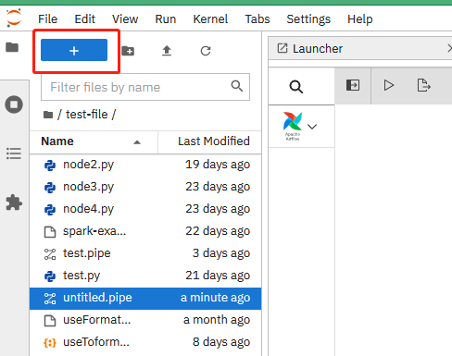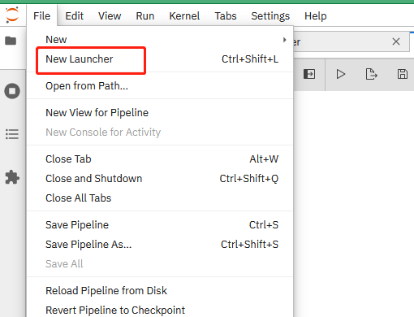

然后来到 launcher 界面，点击“Single Pipeline Editor”后，会生成一个不带节点的 pipeline。

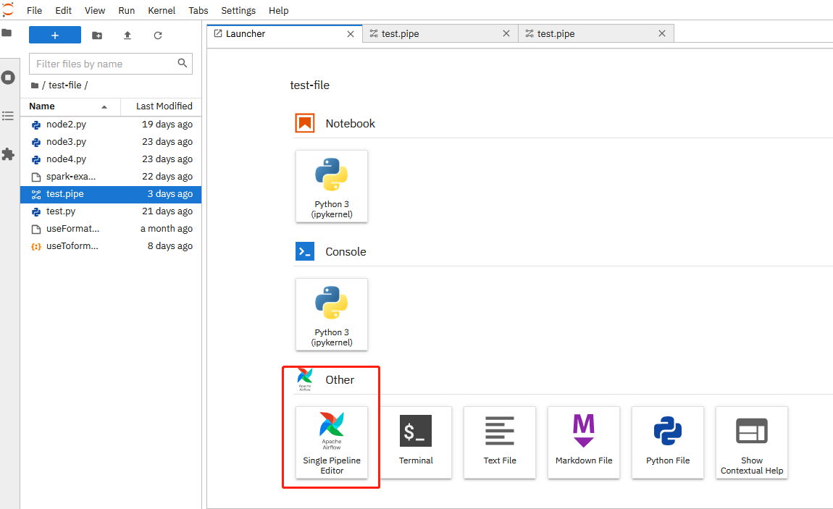

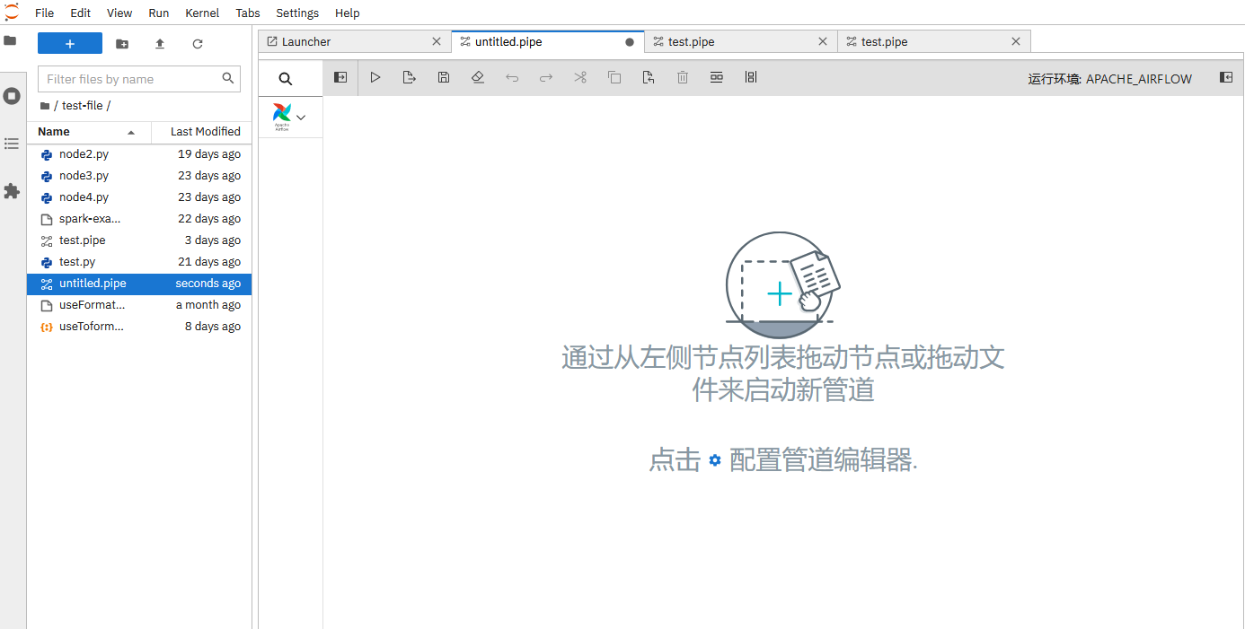

###### 1.2.2 通过命令面板创建工作流文件

使用快捷键 “Shift+Ctrl+C” 打开命令面板，并搜索“New Single Pipeline Editor”中的关键字。

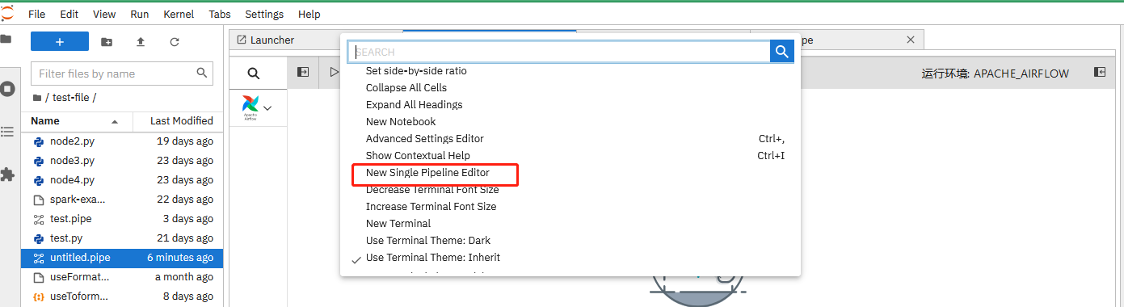

点击“New Single Pipeline Editor”后，也会生成一个 .pipe 文件。



#### 2 创建工作流中的节点

##### 2.1 节点类型

* KubernetesPodOperator：k8s 任务节点
* SparkKubernetesOperator：spark 任务节点

##### 2.2 创建节点的方式

###### 2.2.1 拖拽节点目录中的节点生成节点

在编辑面板的左侧节点目录菜单中，拖拽节点到面板中。

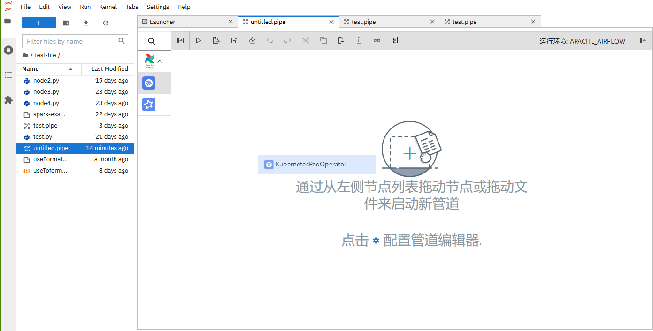

###### 2.2.2 拖拽任务文件生成节点

在工作目录的文件系统中，拖拽 .py 或 .jar 文件到面板中。

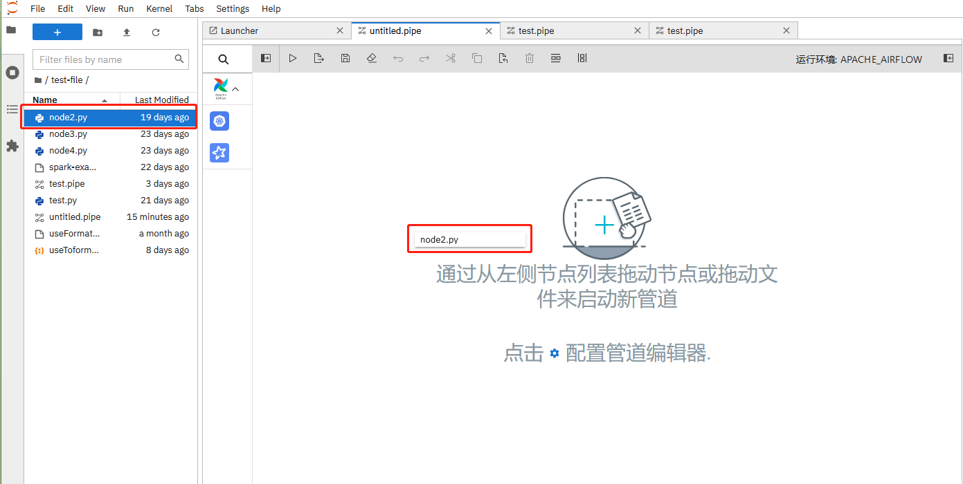

因为拖拽文件生成的节点需要和节点类型关联，所以会提示选择关联的节点类型。

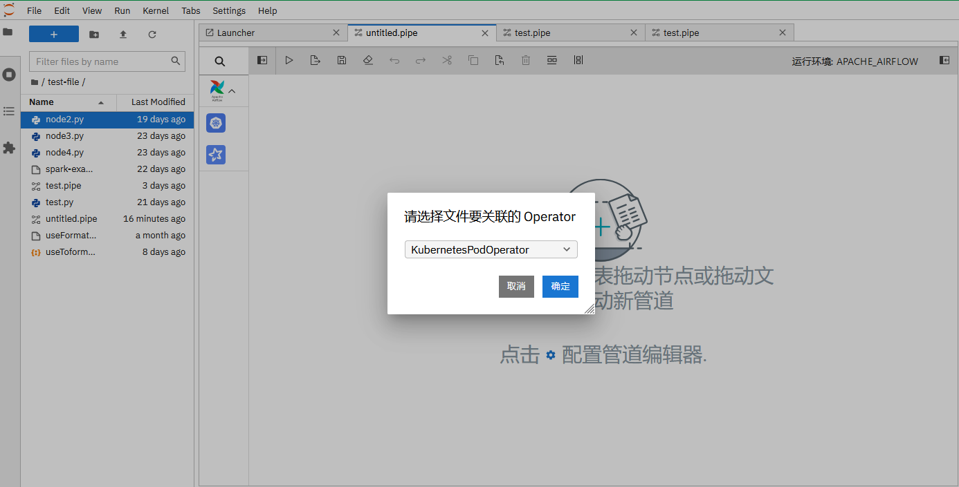

在选择完节点类型后，在pipeline中生成节点。

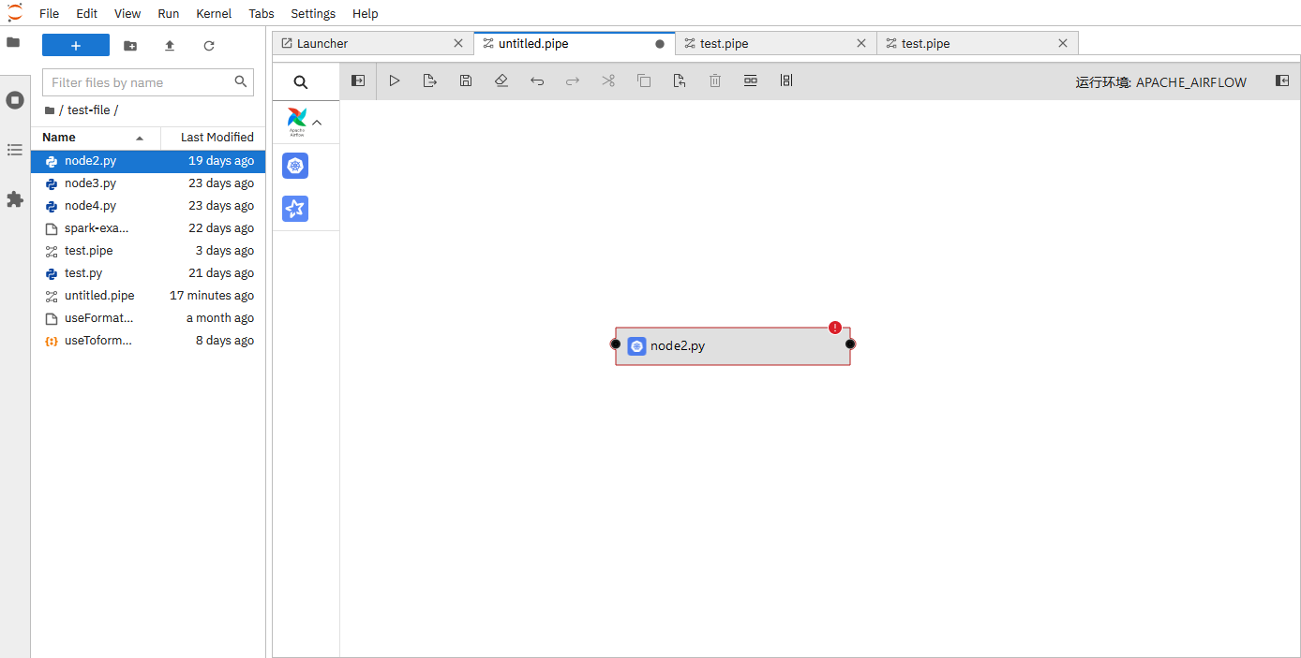

#### 3 编辑工作流及其节点

##### 3.1 编辑工作流基本信息

在面板空白区域，按下鼠标右键，打开提示菜单，然后点击“查看 pipeline 属性”，打开工作流基本信息表单，并按照说明录入信息。

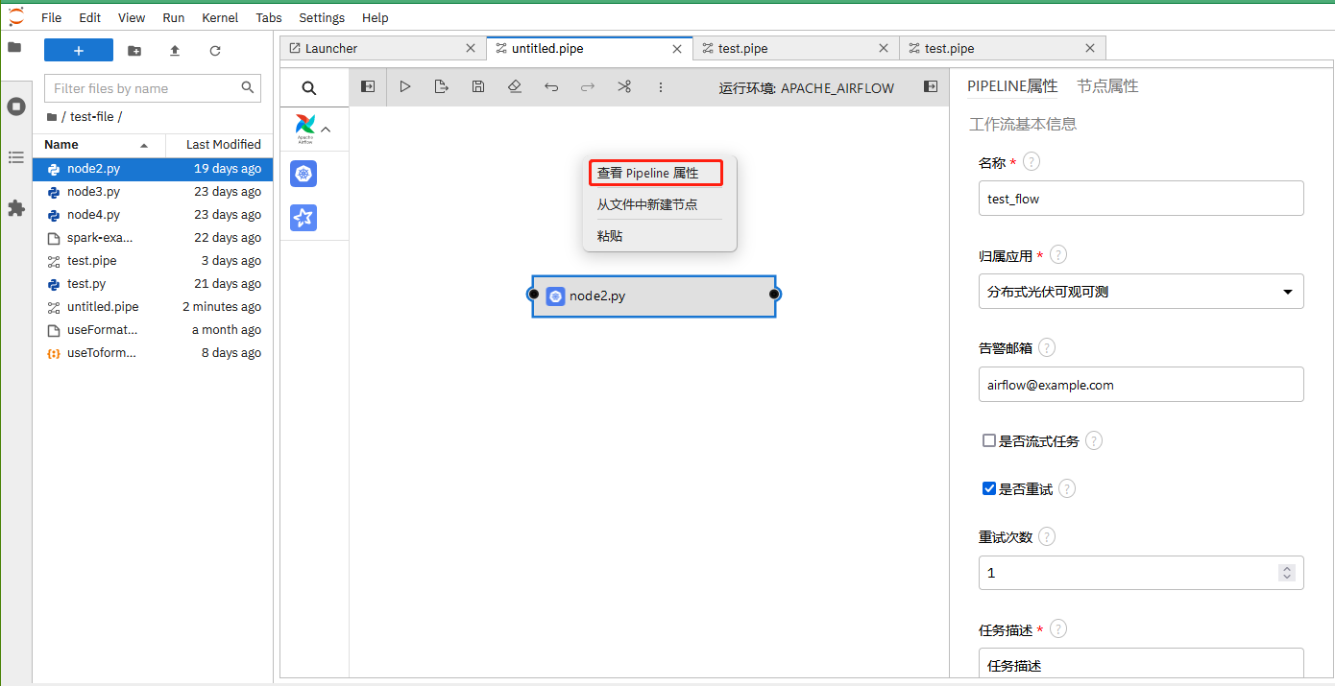

##### 3.2 编辑节点

鼠标右键节点，打开节点操作面板，点击查看“查看属性”后，可以根据说明填写选中的节点的属性。

节点属性中的“k8s集群连接信息”，通过用户在工作流基本信息中选择的归属应用后，会自动填充一个默认值。

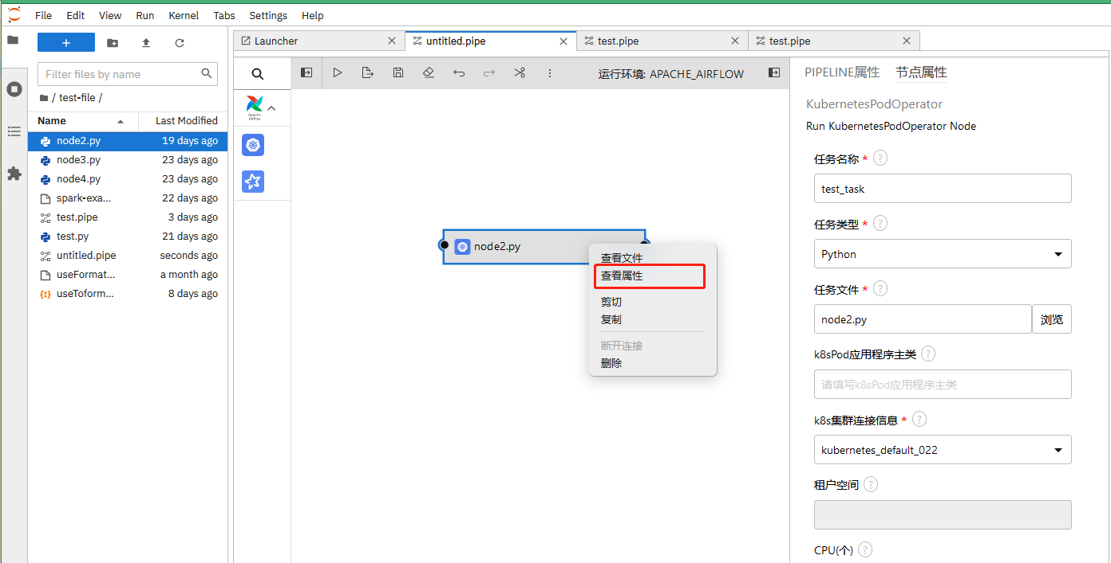

点击“删除”可以删除对应的节点。

#### 4 工作流节点连线

点击上游节点右侧端点，长按鼠标并拖动光标至下游节点的左侧端点。

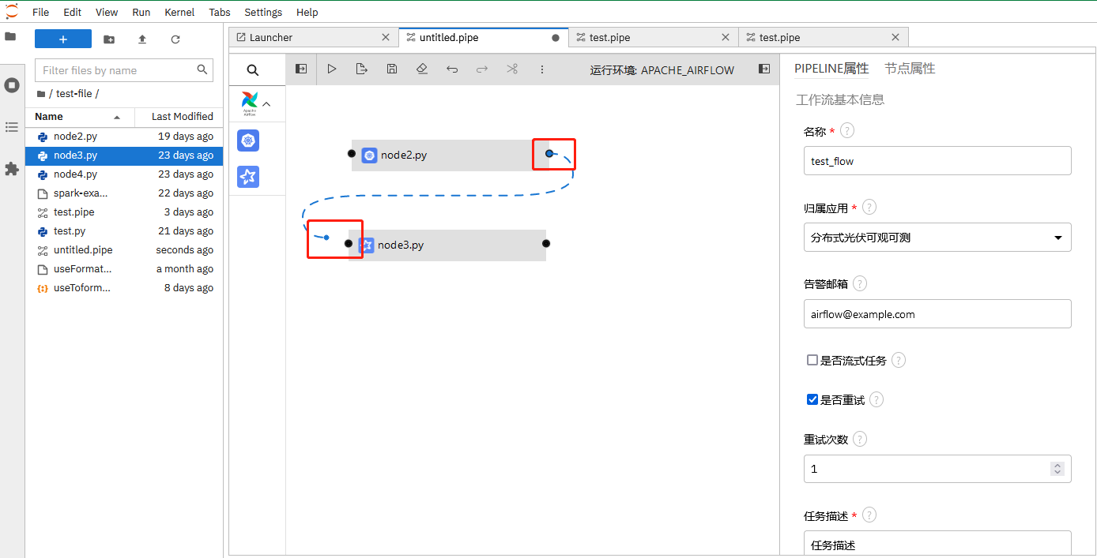

#### 5 运行/提交工作流

##### 5.1 运行工作流

点击“运行”按钮

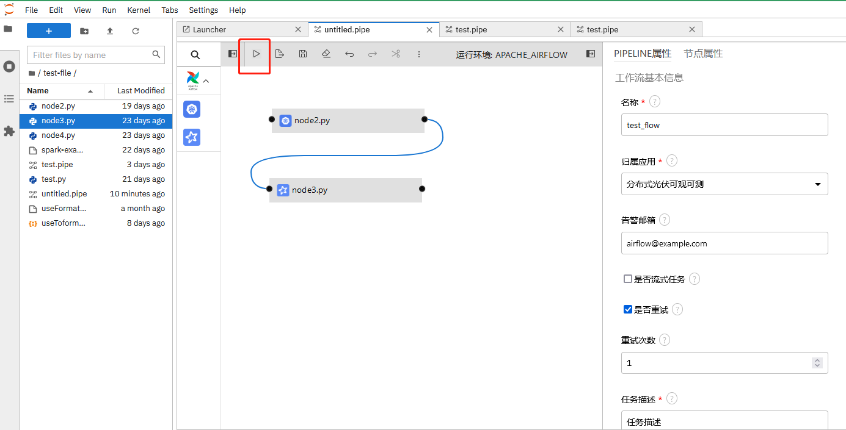

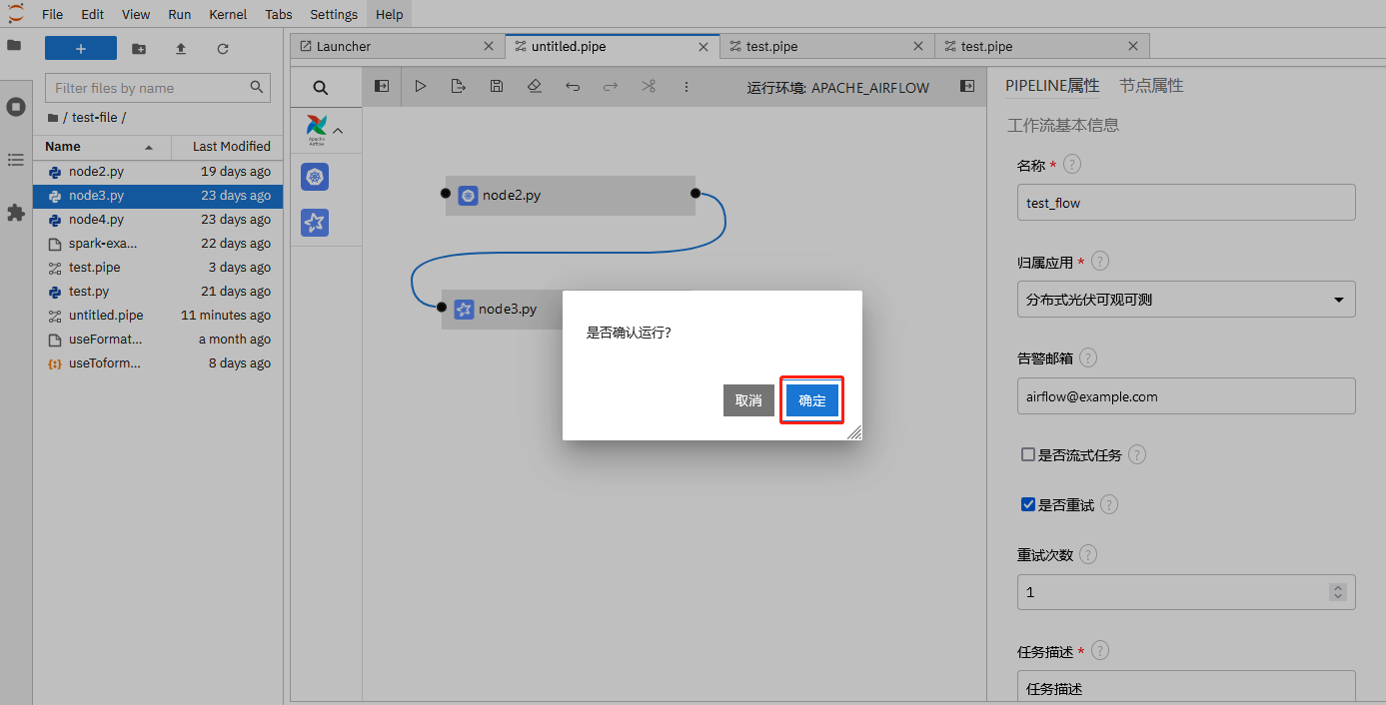

点击弹窗中的“确认“按钮后，开始运行工作流。

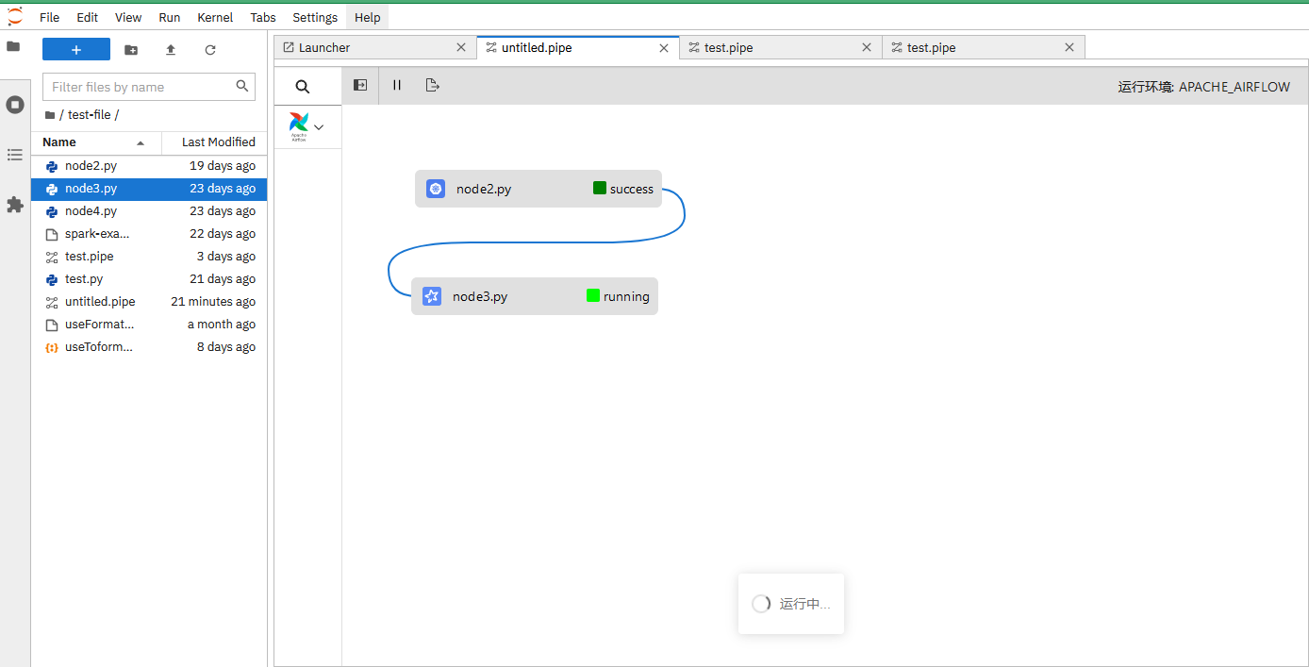

鼠标右键节点打开操作提示面板，点击“查看日志”可以查看节点的运行日志。

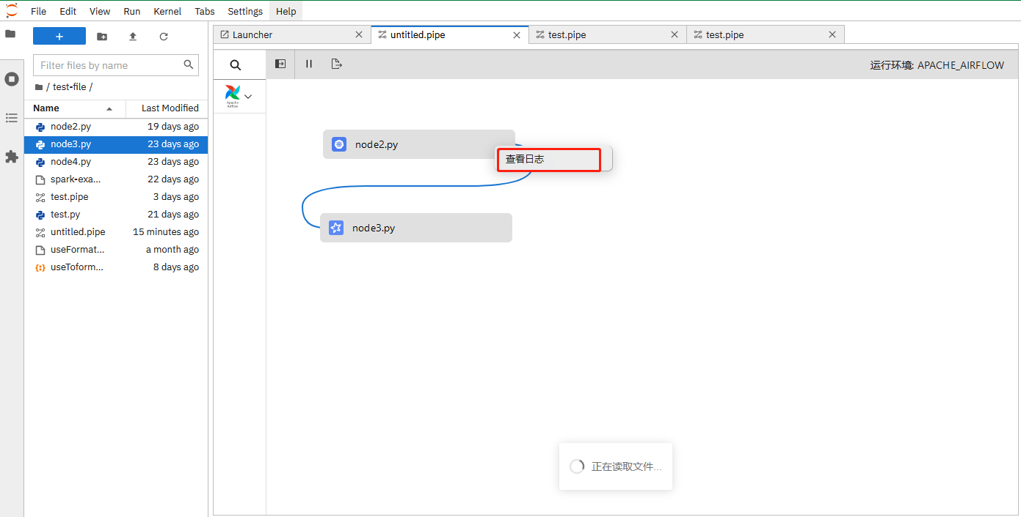

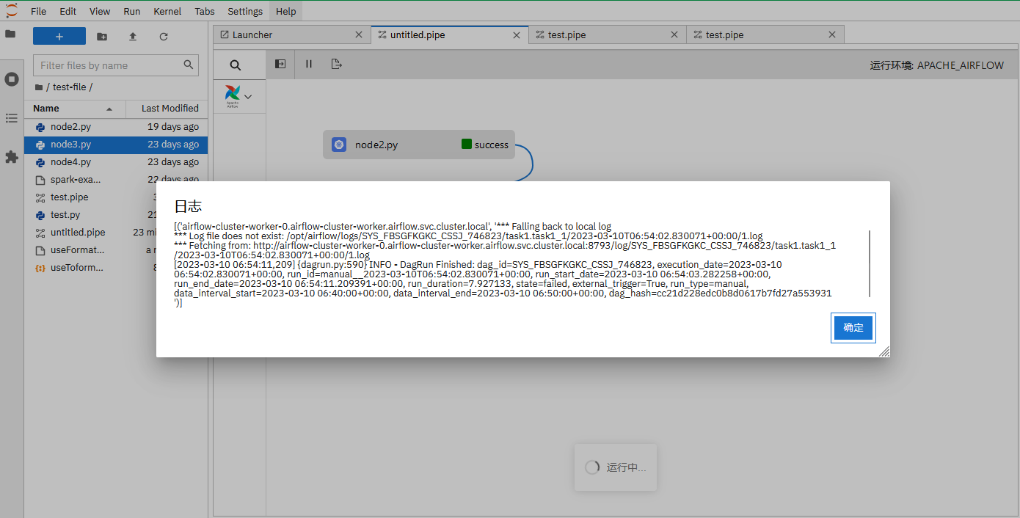

##### 5.2 提交工作流

点击“提交按钮”提交工作流，点击弹出“确认”后提交工作流，提交成功会有成功提示。

